Проект «Значение платковых кукол для всестороннего развития детей дошкольного возраста»
Цель: Создать условия для эмоционально-личностного развития детей дошкольного возраста средствами проектной деятельности.
Задачи проекта:
С детьми:
- Развивать игровые, познавательные, коммуникативные способности с учётом их индивидуальных способностей;
- Формировать у ребёнка эмоционально-эстетическое и бережное отношение к куклам;
- Формировать личностные качества детей (креативность, активность, самостоятельность, инициативность);
- Развивать мелкую моторику руки;
- Знакомить детей с различными видами платковых кукол;
- Развивать творчество детей посредством использования платковых кукол;
- Совершенствовать навыки изготовления детьми и взрослыми платковых кукол;
- Воспитывать интерес и желание у детей активно использовать платковые куклы в различных видах деятельности.
С родителями:
- Дать родителям знания о значении куклы, ее роли в игре ребенка;
- Создать условий для разработки творческих проектов;
- Приобщать родителей к созданию платковых кукол и использованию их в театральных постановках в ДОУ.
С педагогами:
- Определить значимость платковой куклы в жизни детей;
- Собрать информацию о разнообразии кукол;
- Обновить и обогатить предметно-развивающую среду;
- Использовать платковую куклу в различных видах деятельности с детьми дошкольного возраста.
Принципы организации работы по использованию платковых кукол в жизнедеятельности детей:
1. Принцип учета ведущей деятельности дошкольников – игровой;
2. Принцип сочетания реализма и воображения;
3. Принцип событийности;
4. Принцип своевременности развития творчества детей;
5. Принцип взаимосвязи участников образовательного процесса;
6. Принцип развития субъектной позиции.
Интеграция образовательных областей:
«Физическое развитие»:
движения, имитирующие движения различных персонажей;
развитие моторики рук и пальцев.
«Социально-коммуникативное развитие»:
имитация характерных действий, эмоциональность, активное включение детей в театрализованную деятельность в рамках занятий, в совместную и самостоятельную деятельность;
воспитание бережного отношения к куклам (мелкий ремонт (глаза, рот, пр.);
общение с воспитателем и сверстниками, активизация словаря.
«Художественно-эстетическое развитие»:
разучивание танцевальных движений кукол;
использование платковых кукол в песенном исполнении для выразительности образа (частушки, колыбельные).
«Познавательное развитие»:
знакомство с платковой куклой, ее историей, с материалами, используемыми для ее создания;
закрепление правил обращения с предметами, имеющими мелкие составляющие.
«Речевое развитие»: чтение текстов литературных произведений, к которым используются куклы, разучивание песенок, слов к театральным постановкам.
Актуальность.
Пожалуй, самая главная игрушка для детей всех возрастов - это кукла.
В куклы дети играли всегда. Куклы отличаются по материалу и сложности изготовления, по внешнему виду и своей роли в игре. Они бывают тряпичными, пластмассовыми, фарфоровыми, резиновыми, деревянными, пластиковыми и пр. Куклы могут изображать людей всех возрастов. И, наконец, они могут различаться по характеру, что собственно и определяет суть игры и роль самой куклы в этой игре. Кукла по сути своей - отражение образа человека. Для каждого ребенка она является той игрушкой, которая больше всего вызывает и оживляет представление о его собственной человеческой сущности. Играя с куклами, ребенок включается в мир людей. В игре он отражает свой опыт, в особенности то, что его волнует, воспроизводит действия знакомых людей или сказочных персонажей, вкладывает в уста куклы свои слова, мысли, переживания, через куклу в душу и в сознание ребенка проникают представления о человеке. Выбранная тема показалась нам интересной потому, что кукла – самая древняя и наиболее популярная игрушка. Она обладает огромным педагогическим потенциалом, способствующим нравственному воспитанию детей, а именно, развивает в них зарождающееся родительское чувство, является партнёром по общению в игре. Через игры с куклами дети входят в жизнь полноправными членами общества. Кукла не может оставить равнодушным никого, будь то малыш или взрослый. Театральная кукла – это не только игрушка, приносящая массу позитивных эмоций, но и незаменимый помощник в воспитании и обучении детей.
Главная идея работы – это воспитание при помощи кукол, в действиях которых дети могут увидеть своё отражение и, таким образом, посмотреть на себя со стороны. Важно также и то, что платковая кукла является как бы своеобразной ширмой для ребёнка, у которого есть проблемы (это трудности в речевом общении, неуверенность в себе, в правильности своих действий, непонимание взрослых и т.д.). Взаимодействуя в игре с другими детьми при помощи платковой куклы, ребёнок как бы прячется за неё и таким образом чувствует себя защищённым. В настоящее время в дошкольном образовании отмечается необходимость развития социально-личностных качеств ребёнка, в том числе активности, эмоциональности, способности к творчеству. Этому способствуют различные виды деятельности: музыкально-эстетическая, конструктивная, театрализованная, речевая.
Работа с куклой позволяет совершенствовать мелкую моторику рук и координацию движений, нести ответственность за управлением куклой, проявлять через куклу те эмоции, чувства, состояния, движения, которые в обычной жизни по каким - либо причинам ребёнок не может или не позволяет себе проявлять, учит находить адекватное телесное выражение различным эмоциям, чувствам, состояниям.
В процессе работы над выразительностью реплик персонажей, активизируется словарь ребёнка, совершенствуется звуковая культура речи. Исполняемая ребёнком роль ставит маленького актёра перед необходимостью чётко, ясно, понятно изъясняться.
Во всех перечисленных видах деятельности используется всё кукольное разнообразие: куклы бибабо, перчаточные, пальчиковые, куклы - марионетки и др. В нашем учреждении мы с удовольствием используем платковые куклы. Платковые куклы – яркие и зрелищные сослужат настоящим украшением любой театральной постановки, музыкального занятия, досуга детей, как яркий сюрприз любого занятия.
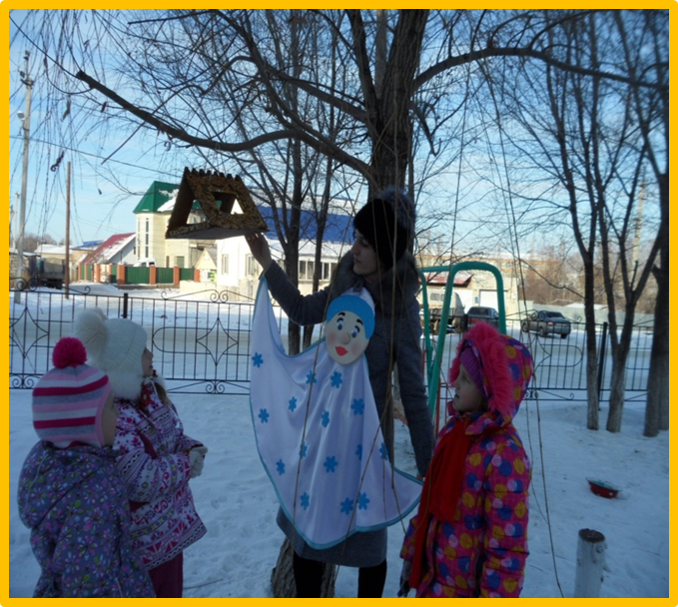
Платковые куклы – это наглядный, доступный метод. Платковые куклы обогащают детей яркими впечатлениями, развивают творческие способности, память, мышление, речь, воображение, внимание, а также расширяют кругозор детей. Воспитывают в детях инициативность, выдержку, доброжелательность и коммуникабельность в отношениях со сверстниками.
Мы решили включить кукол в жизнь детей, сделать участниками детской жизни. Так, кукла, сидя на стуле, смотрит, как дети занимаются или едят, хвалит, кто быстро и аккуратно ест, кто внимателен на занятии. Утром кукла здоровается с детьми и смотрит, как ребята одеваются и умываются, а вечером, перед тем как детей забирают, прощаются с ней. В игре, при придумывании диалогов, кукла способствует развитию устной речи, увеличение словарного запаса ребенка. В игре с куклами и при ее изготовлении развивается мелкая моторика.
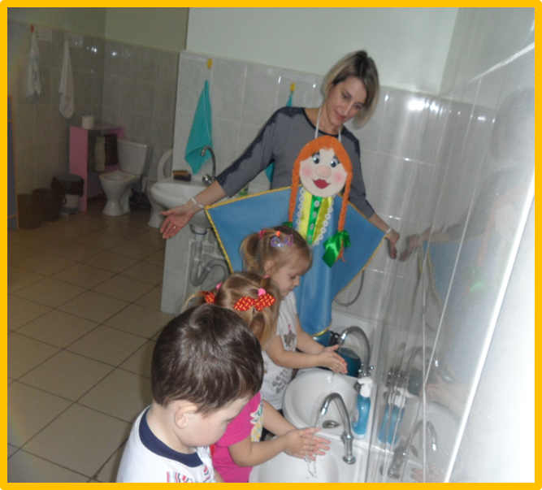

Постановка проблемы
Современные дети, несмотря на обилие игрушек в магазине, стали играть не меньше, а хуже. Качество игр стремительно падает. Все больше примитивных игровых форм - шалостей, проказ, забав...
Анализ игровой деятельности детей выявил, что по - прежнему самой популярной игрой является кукла. Кукла – одна из немногих, которую ребёнок выбирает сам, и потому способы игры с ней продиктованы его фантазией, воображением, выдумкой. Для каждого ребёнка она является той игрушкой, которая больше всего вызывает и оживляет представление о его собственной человеческой сущности.

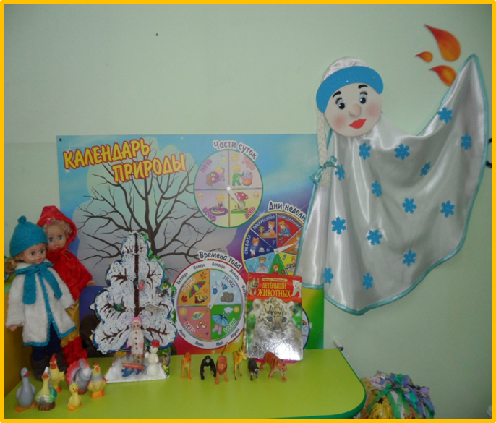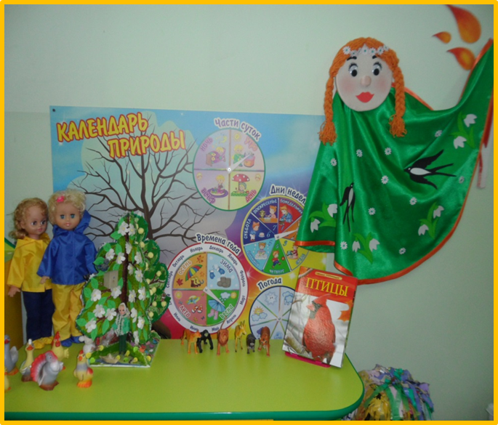
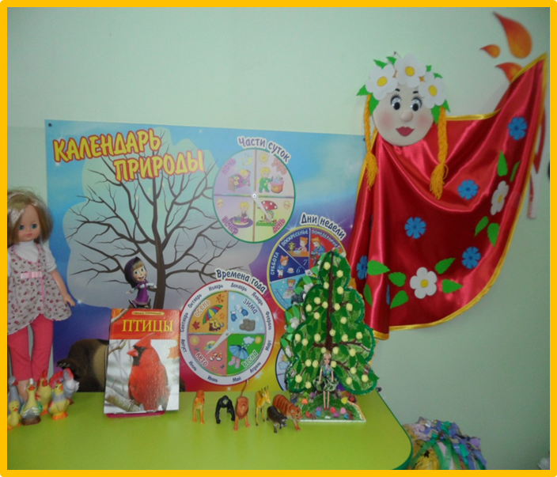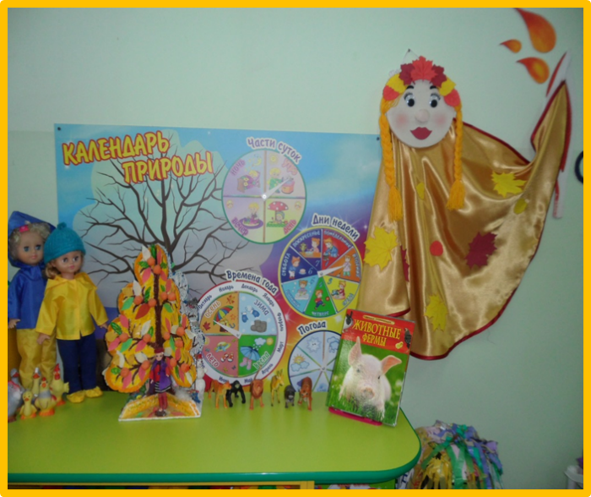
Участники проекта:
Дети 4-7 лет
Проект предусматривает активное участие родителей, детей и воспитателей.
Проект среднесрочный.

Этапы реализации проекта:
Первый этап – подготовительный.

- Подбор методической, научно-популярной и художественной литературы, иллюстрированного материала по данной теме;
- Определение цели и задач проекта;
- Составление плана работы над проектом.
- Обсуждение с родителями проекта, выяснение возможностей, средств, необходимых для реализации проекта, определение содержания деятельности всех участников проекта.

Второй этап – основной.
Практическая часть:
- Подбор дидактических и развивающих игр по теме «Кукла в жизни ребёнка»;
- Презентация «История куклы», «Навыки кукловождения»;
- Технология изготовления платковой куклы, зарисовка эскизов; Изготовление головы и основы куклы (с родителями);
- Варианты использования в театральной, музыкальной, изобразительной деятельности, при проведении занятий, режимных моментов;
- Самостоятельные игры и театрализованные постановки детьми сказочных и игровых сюжетов; выбор персонажа театрально-игровой деятельности;
- Обучение навыкам кукловождения с платковой куклой;
- Ритмопластика; имитационно-игровые упражнения для развития выразительных качеств в образе платковой куклы; этюды на развитие эмоций;
- Культура и техника речи – игры и упражнения, направленные на развитие дыхания и свободы речевого аппарата;
- Подготовка театрализованного представления – распределение ролей, репетиция пантомимных движений. Изготовление афиш. Генеральная репетиция в костюмах, с декорациями, с музыкальным сопровождением. Показ театрализованного представления;
- Мастер-класс для педагогов «Создание платковой куклы».
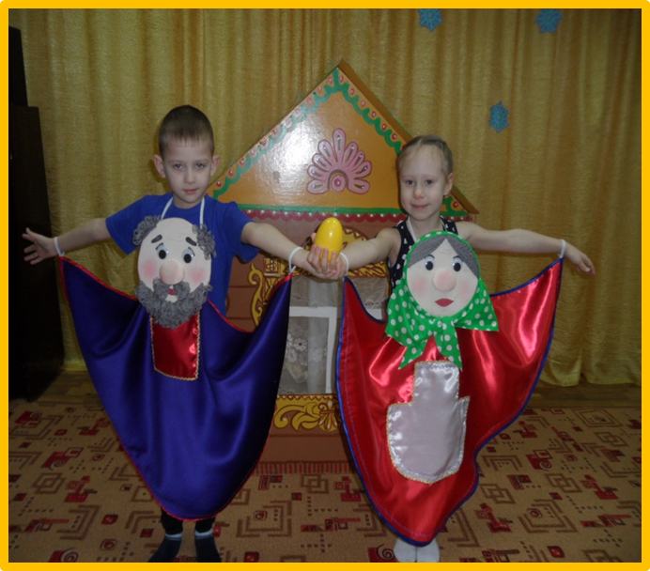

Алгоритм использования платковых кукол:
1.Сюрпризное внесение платковой куклы.
2.Стимулирование собственной (субъективной) активности детей посредством предложения тематики литературного произведения, к которому будут изготавливаться платковые куклы.
3.Подбор материала для отражения характера персонажей, подбор и изготовление платковых кукол в детско-взрослом сообществе.
4.Обыгрывание платковой куклы (импровизация).
5.Сценарно - игровое предложение, обыгрывание литературного текста.
6.Использование имитационно - игровых упражнений для развития выразительного образа платковой куклы.
7.Активное включение детей в театрализованную деятельность в рамках занятий, в совместную и самостоятельную деятельность.
Третий этап – заключительный.
- Обобщение результатов проекта;
- Презентация проекта.
Комплексно- тематическое планирование
Дата  проведения | Виды образовательной деятельности (мероприятия) | Формы образовательного сотрудничества с родителями | Условия реализации
Сентябрь | «Знакомство с платковой куклой»  ритмопластика; имитационно-игровые упражнения | Консультация «Значение куклы в развитии эмоционально- личностных качеств ребенка»; | Выставка иллюстраций, фото с изображением разновидностей кукол
 | «Из чего же, из чего же….» Знакомство детей с материалами для создания куклы | Заготовка ткани, платков, поролона, украшений, лент, бус, пуговиц и т.д. | Видеосюжет: «Мир платковых кукол»;
Октябрь | «Наши куклы»  Творческая мастерская «Нарисуй куклу сшитую из платка» | Выставка кукол из домашней коллекции «Давно забытые куклы» - обшить одеждой и принести в группу. | Сюжетно- ролевые игры;
 |  |  | Карточки - символы, изображающие разные эмоции человека;
 |  |  | Этюды на внимание, фантазию (картотека).
 |  | Привлечь родителей к пополнению материалами творческую мастерскую (тесьма, банты, шнурочки и т.д.)
 |  |  | Игры на развитие воображения (картотека).
 | Создаем свой персонаж  «Играем в сказку»  НОД  основы кукловождения.  Игра - драматизация «Заячья избушка» | Консультация: Как шили и во что наряжали кукол» | Изготовление платковой куклы
 |  |  | Подбор музыкальных фонограмм;
 |  | Помощь в пошиве платковых кукол «Вечерние посиделки»
 |  |  | Этюды: «Медведь и лиса», «Встреча зайца и медведя».
Ноябрь | Творческая мастерская. Кукла «Аленушка» | Информационный лист для родителей «Эмоционально - личностное развитие в процессе проектной деятельности» | Работа в мастерской «Забавные кукольники;
 | НОД  «Эти куклы - человечки». | Репетиция сказки «Репка» | Изготовление кукольной одежды (платковой).
 | Изготовление кукол по желанию детей |  | Инсценировка песни «Аленушки»
 | Разучивание движений танца;
 | Показ театра платковых кукол «Репка» для детей.

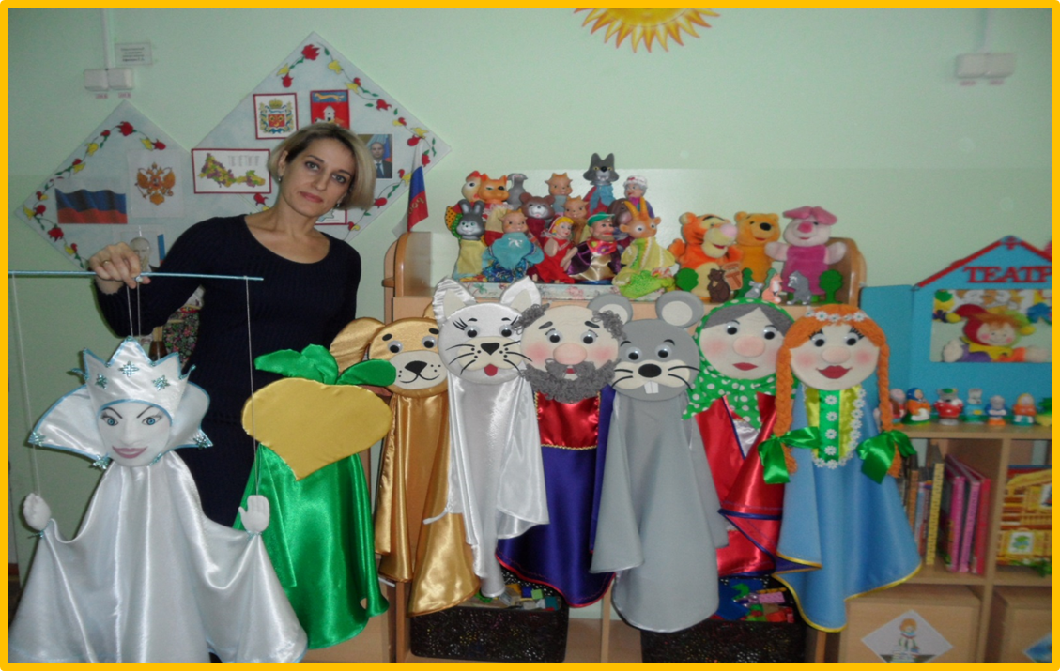
Результаты проекта:
У детей:
- Развит устойчивый интерес к платковым куклам;
- Проявляется доброта, забота, бережное отношение к платковым куклам, игрушкам;
- Повысилась речевая и познавательная активности в разных видах деятельности;
- Дети знают много стихов, песенок, загадок, развиваются сюжетно-ролевые игры с куклами;
У родителей:
- Обогащен опыт взаимодействия и сотрудничества с детским садом;
- Повысилась компетентность при выборе игрушки для детей.
Воспитатели:
- Используют платковую куклу в педагогическом процессе.
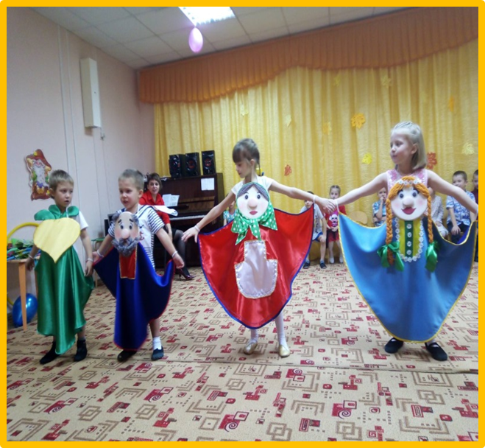
Литература:
- Зацепина М.Б. Организация культурно-досуговой деятельности дошкольников / М.Б. Зацепина. – Москва : Педагогическое общество России, 2004. – 144 с. – (Воспитываем, обучаем дошкольников) . – ISBN 5-931342-34-6.
- Котова Е. В. В мире друзей : программа эмоционально- личностного развития детей./ Е. В. Котова, М. ТЦ Сфера, 2997- 80с.- ISBN: 5-89144-733-9
- Кряжева Н.Л. Развитие эмоционального мира детей : популярное пособие для родителей и педагогов / Н.Л. Кряжева. – Ярославль : Академия развития, 1996. – 208 с. : ил. – (Вместе учимся, играем) . – ISBN 5-7797-0022-2
- Меремьянина О. Р. Вместе с куклой я расту: познавательно-игровые занятия с детьми 2-7 лет / авт.-сост. О. Р. Меремьянина. - Волгоград : Учитель, 2012. - 221 с. : ил.; 21 см. - (Игровая деятельность в ДОУ).; ISBN 978-5-7057-3099-5
- Родина М. И., Буренина А. И. Кукляндия : учебно-методическое пособие по театральной деятельности / М. И. Родина, А. И. Буренина. - Санкт-Петербург : Музыкальная палитра, 2008. - 109, [3] с. : ил.; 30 см. - (Технологии успешного обучения и воспитания).; ISBN 978-5-903207-02-2
- Стрелкова Л.П. Творческое воображение: эмоции и ребенок./ Л.П.

